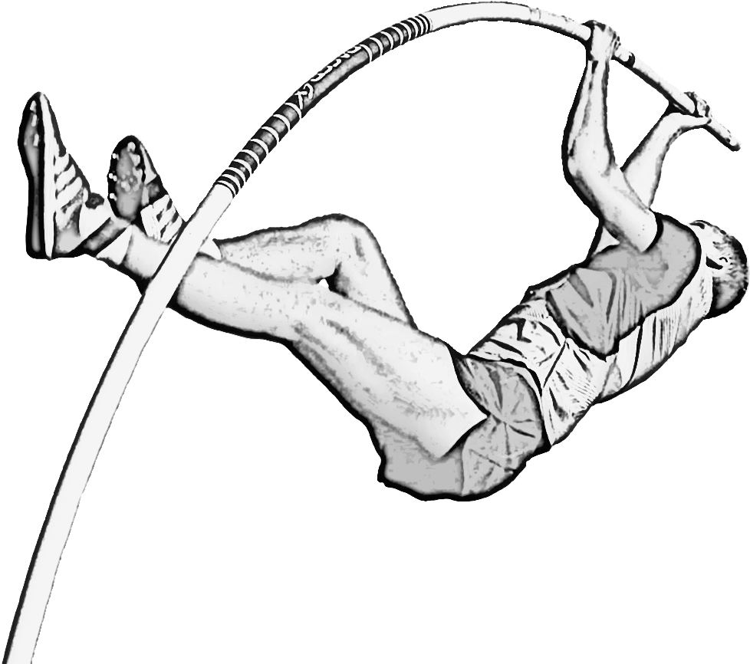
13. Int. Stabhochsprung Meeting

Rottach-Egern

Datum: 02. Juli 2022
Ort: Seestraße
Rottach-Egern

Beginn: SAMSTAG – 02.07.
Sepp-Mannhardt-Gedächnisspringen weiblich
Vor-Wettkampf weiblich (Jahrgang 2007 und älter) ab 13:00 Uhr - max. 14 Springer
Die Siegerin erhält eine Wildcard für das Frauen-TOP-Feld am Sonntag (Mindestsprunghöhe 4,00m)
Sepp-Mannhardt-Gedächnisspringen männlich
Vor-Wettkampf männlich (Jahrgang 2007 und älter) ab 16:00 Uhr - max. 16 Springer
Der Sieger erhält eine Wildcard für das Männer-TOP-Feld am Sonntag (Mindestsprunghöhe 5,00m)

SONNTAG – 03.07.
TOP-Felder Frauen und Männer auf Einladung durch den Veranstalter

Altersklassen: Jhg. 2007 und älter

Qualifikation: je 50% der Startplätze über Leistung. Die anderen 50% über Wild-Cards. Die Meldeleistung wird in Bezug zur Qualifikationsleistung der jeweiligen Altersklasse für Deutsche Meisterschaften gesetzt.

Ablauf: Anfangshöhen werden nach Eingang der Meldungen bekannt gegeben. Steigerungen um 10cm

Meldungen: Jahrgang 2007 und älter spätestens Dienstag, 28.06.2022 – 22:00
Matthias Schimmelpfennig
E-Mail: info@touchtheclouds.de
Nur Meldungen mit Freiluftbestleistung 2022 werden akzeptiert. Bitte noch eine ungefähre Anfangshöhe angeben.
Das aktuelle Ranking der eingegangenen Meldungen steht unter https://www.rottacher-springermeeting.de .
Die akzeptierten Meldungen stehen am 29.06. um 12:00 Uhr fest

Gebühren: 7,00€
Siegerehrung: alle Teilnehmer erhalten am Ende der jeweiligen Wettkämpfe
Urkunden. Es wird keine getrennte Altersklassenehrung geben.

Übernachtung: wird noch bekannt gegeben.

Rottach-Egern, 27.05.2022

